# 自定义菜单

# 

## 删除菜单

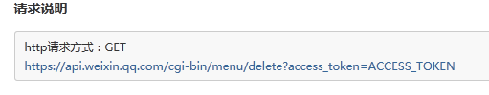

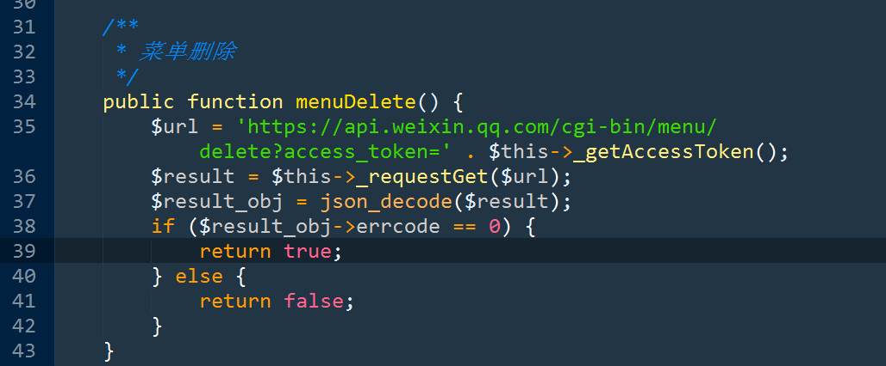

## 创建菜单

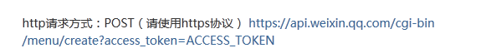

示例代码：

调用该方法，给出正确的菜单描述格式：

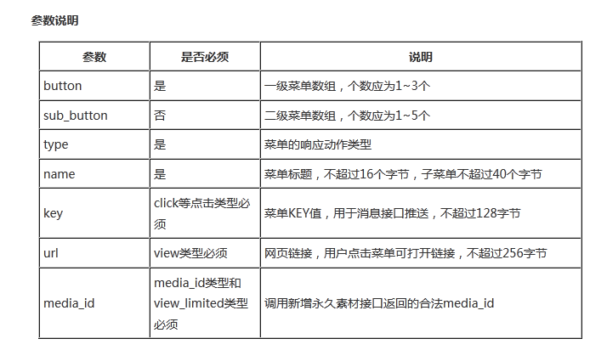

需要指定 每个菜单类型（事件类型），除了存在子菜单的一级菜单。

define('APPID', 'wxdd3e918d38b3a8f5');

define('APPSECRET', '0b31aae13b1a3750ae86e12c138eff62');

define('TOKEN', 'wxtest');

$wechat = new WeChat(APPID, APPSECRET, TOKEN);

// $result = $wechat->menuDelete();

// var_dump($result);

//

$menu = <<<JSON

{

"button": [

{

"name":"加入镖局",

"sub_button":[

{

"type":"view",

"name":"成为镖师",

"url":"http://wx.opoop.cn/GuoGuoBiaoJu1/html/gerenzhongxin1.html"

},

{

"type":"view",

"name":"成为镖头",

"url":"http://wx.opoop.cn/GuoGuoBiaoJu1/html/gerenzhongxin2.html"

}

]

},

{

"type":"view",

"name":"裹裹押镖",

"url":"http://wx.opoop.cn/GuoGuoBiaoJu1/html/index.html"

}

]

}

JSON;

$result = $wechat->menuSet($menu);

var_dump($result);

共有如下的集中事件类型：

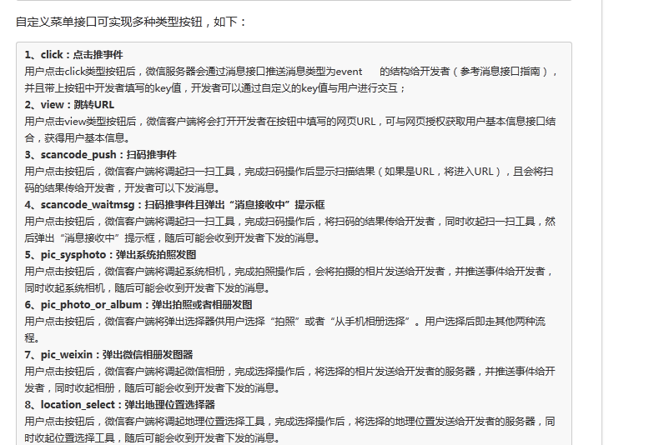

## 菜单事件

每一种都会被微信公众平台推送到，开发者服务器。

都是事件，消息类型MsgType=event

